متوسطة : بلوصيف علي المدة: 1سا و30د
المستوى:3متوسط مارس2024

اختبار الثلاثي الثاني في مادة العلوم الفيزيائية و التكنولوجيا
الوضعية الأولى:
ركّـب أحمد دارة كهربائية بسيطة تتكون من بطارية , أعمدة , محرك وقاطعة بسيطة والجهازين المبينين في الشكلين (1) و (2).
- أرسم المـــخطط الكهربائي الموافق لهذه الدارة , مبينا عليه جهة التيار الكهربائي الجهة الاصطلاحية.
الوثيقة -1-
- سم الجهازين (1) و (2) , محددا دور كل منهما.
- احسب المقدار المقاس من طرف كل جهاز .
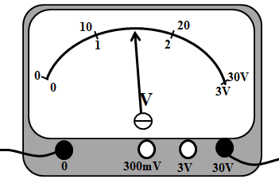

الوثيقة -2-
الوضعية الثانية:
A
V
+
-
المخطط B
نظرا لمرض عمر ولم يحضر درس التيار الكهربائي المستمر لجأ إليك لمساعدته
A
V
+
-
المخطط A
- اعتمادا على المخططين (A) و(B) وذلك بالإجابة على الأسئلة التالية :

- ما نوع تركيب المصباحين في كل مخطط ؟
- أعد رسم المخططين مع وضع أجهزة قياس شدة التيار الكهربائي المار في كل مصباح ,
وأجهزة قياس التوتر الكهربائي بين طرفي كل مصباح .

4) أنقل الجدول واملأ الخانات الفارغة .
الدارة الكهربائية | المخطط A |  | المخطط B
 | شدة التيار | التوتر الكهربائي | شدة التيار | التوتر الكهربائي
المولد | I=…A | U=12V | I=….A | U=….V
المصباح الأول | I1=0.8A | U=…..V | I₁=0.5A | U₁=……V
المصباح الثاني | I2=….A | U=….V | I₂=….A | U₂= 18V

4- أي من المخططين السابقين يُعتمد عليه في التركيبات الكهربائية المنزلية ؟ مبررا إجابتك ( أذكر تبريرين)
الوضعية الإدماجية(8نقاط)

بينما كان تلميذتان تدرسان في السنة الثالثة متوسط تمران بجانب عمارة في طور الإنجاز شدَّ انتباههما عامل يرفع حمولة (كيس إسمنت) إلى الطابق العلوي باستعمال رافعة كهربائية حسب التركيبة الوظيفية الموضَّحة في السند .
فاختلفتا حول كيفية عمل الرافعة و مادرستاه في ميدان الطاقة.
المحرك
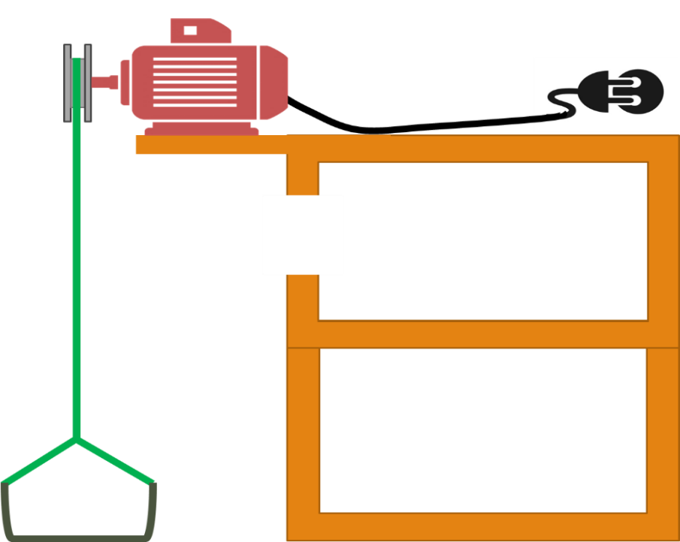
البكرة
المأخذ الكهربائي

العمارة
الحمولة

السند:التركيبة الوظيفية

التعليمة : حاول الفصل بينهما وذلك بالإجابة على ما يلي :
- أنجز السلسلة الوظيفية الموافقة لهذه التركيبة
ثم شكل السلسلة الطاقوية الموافقة لها .
- مثل الحصيلة الطاقوية للجملة (الحمولة ) أثناء رفعها (بين لحظتين t1 و t2) ؟
3- أحسب المدة التي يستغرقها المحرك من أجل رفع هذه الحمولة بالثانية ثم بالساعة إذا علمت انه كتب عليه الدلالة 1k w و أنه يحول طاقة قدرها 8000 j

بالتوفيق


بالتوفيقيا مبدعين

